ALUNO (A):

DATA: / / 2019
LISTA DE EXERCÍCIO-LÍNGUA PORTUGUESA

SÉRIE: 8º ANO

2º BIMESTRE

PROFESSOR (A): ANA PATRICIA GOTZMAN
Nota:

Nº DE QUESTÕES:
30

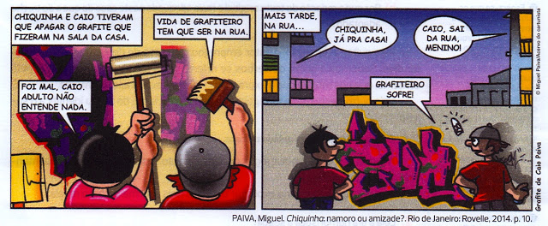
1) Leia o segundo quadrinho, e analise corretamente as alternativas. Temos:
a) dois apostos
b) dois vocativos
c) um aposto e um vocativo
d) dois sujeitos simples

2) Identifique a alternativa que tem aposto enumerativo:
a)A Avenida Paulista é sempre congestionada.
b)Joana, a aluna inteligente, escreve bem.
c)Sabedoria, tranquilidade, respeito, tudo estava no conselho de seu pai.
d) O pai deu um conselho ao filho: sabedoria, tranquilidade e respeito são essenciais a vida.

3) Assinale a única alternativa em que o segmento destacado é um aposto explicativo:
a) ( ) Pedro, alto e forte, é jogador de basquete.
b) ( ) Paris, a cidade luz, é alvo de muitos turistas.
c) ( ) A criança, peralta e gentil, encantou a todos.
d) ( ) Beatriz, estudiosa e esforçada, mereceu ganhar a bolsa.

Leia o trecho da música Anna Júlia de Los Hermanos.
Oh, Anna Júlia":
Sei que você já não quer o meu amor
Sei que você já não gosta de mim
Eu sei que eu não sou quem você sempre sonhou
Mas vou reconquistar o seu amor todo pra mim

4) Classificando sintaticamente a expressão destacada, pode-se dizer que ela exerce a função sintática de?
a) Aposto
b) Sujeito
c) Vocativo
d) Predicado

5) O termo ou expressão destacado que está empregado em seu sentido próprio, denotativo, ocorre em:
a) ―(....) É de laço e de nó De gibeira o jiló Dessa vida, cumprida a sol (....)‖ (TEIXEIRA, Renato. Romaria. Disponível em: . Acesso em: julho 2013.)
e) ―Humorismo é a arte de fazer cócegas no raciocínio dos outros. Há duas espécies de humorismo: o trágico e o cômico. O trágico é o que não consegue fazer rir; o cômico é o que é verdadeiramente trágico para se fazer.‖ (ELIACHAR, Leon. Disponível em: <www.m
c) ―O dicionário-padrão da língua e os dicionários unilíngues são os tipos mais comuns de dicionários. Em nossos dias, eles se tornaram um objeto de consumo obrigatório para as nações civilizadas e desenvolvidas.‖ (BIDERMAN, Maria T. Camargo. O dicionário-padrão da língua. Disponível em: . Acesso em: set. 2010.)
d)
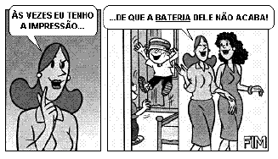
6) A frase em que o termo sublinhado está empregado no sentido denotativo é:

a) “Além dos ganhos econômicos, a nova realidade rendeu frutos políticos.”
b) “...com percentuais capazes de causar inveja ao presidente.”
c) “...a indústria disparou gordos investimentos.”
d) “Colheu uma revelação surpreendente:...”

7) Analise a tirinha abaixo e julgue as afirmações subsequentes:
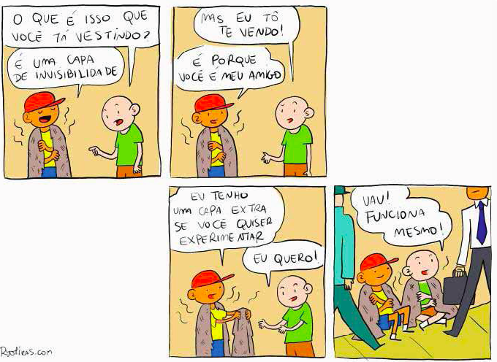
I. A expressão capa de invisibilidade está sendo usada em sentido conotativo, pois, na verdade, os dois meninos não se tornam invisíveis por usá-la.
II. A capa de invisibilidade significa a maneira como as pessoas que ficam nas ruas, pedindo esmola e vestidas com roupas velhas, são ignoradas pela sociedade, ou seja, tornam-se quase invisíveis.
III. A conotação é frequentemente usada em tirinhas, porque, nesse tipo de linguagem, o uso do texto e das imagens nos dá possibilidades de interpretações criativas.
a) Somente I e II estão corretas
b) Apenas III
c) Somente II e III estão corretas
d) Todas estão corretas

8) Observe a tirinha “Garfield”, de Jim Davis:
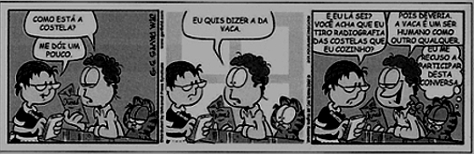
540 × 176As imagens podem ter direitos autorais. Saiba mais
Tirinha “Garfield”, de Jim Davis. A polissemia consiste em atribuir a uma única palavra várias significações
Encontramos o efeito polissêmico empregado na seguinte palavra:
a) vaca.
b) humano.
c) costela.
d) radiografia.
e) conversa.

Leia este texto:

POLUIÇÃO ASSASSINA

O ar faz mal à saúde. Na cidade de São Paulo, a poluição mata mais que acidente de trânsito, segundo estudo publicado na revista Science. O pesquisador brasileiro Nelson da Cruz Gouveia e seus colegas do México, EUA e Chile analisaram índices de poluição, internações e mortes em Nova York, Cidade do México, Santiago e São Paulo. Numa projeção para 2020, concluíram que, se essas cidades baixassem em 10% sua emissão de gases poluentes, seria possível evitar 64 mil mortes, 65 mil casos de bronquite crônica e 37 dias de falta nos trabalhos. Em 1997, a Organização Mundial de Saúde relacionou 700 mil mortes anuais à poluição.
IstoÉ, 29 de agosto, 2001.

9) Observe esta frase do texto: “O ar faz mal à saúde”. Qual a predicação do verbo destacado?Identifique e classifique os complementos verbais deste verbo.

10) Os verbos analisar e baixar são utilizados, nesse texto, como transitivos diretos. Localize-os e copie o objeto direto de cada um.

Leia o seguinte poema:

EMERGÊNCIA

Quem faz um poema abre uma janela.
Respira, tu que estás numa cela abafada,
Esse ar que entra por ela.
Por isso é que os poemas têm ritmo
― para que possas profundamente respirar.
Quem faz um poema salva um afogado.

Mário Quintana

11) O verbo respirar (Respira) no 2º verso desse poema, é transitivo direto. Identifique o objeto direto desse verbo.

12) Copie os verbos transitivos diretos presentes nos três últimos versos do poema e
identifique seus objetos diretos.

Verbo1_______________________________________________________________
Objeto direto _________________________________________________________

Verbo 2_______________________________________________________________
Objeto direto _________________________________________________________

Verbo 3_______________________________________________________________
Objeto direto _________________________________________________________

13) Leia as alternativas, identifique os predicados e classifique-os.

1. Fernando chegou ofegante à aula..
2. A multidão caminhava pela estrada poeirenta.
3. A criançada continua emocionada.

14) Dê a função sintática dos termos destacados de acordo com o seguinte critério:

A) objeto direto
B) objeto indireto
C) complemento nominal

( ) O povo necessitava de alimentos.
( ) O povo tinha necessidade de alimentos.
( ) Eles confiam em amigos leais.
( ) Creio em dias melhores.
( ) A crença em dias melhores animava-os.
( ) Tenho dúvidas de suas palavras.

Leia o poema:

"Não quero aparelhos
para navegar
Ando naufragando,
Ando sem destino.
Pelo voo dos pássaros
quero me guiar..."
( Jorge de Lima)

15) Os verbos destacados no poema classificam-se, quanto a predicação, como :

Leia a tira:

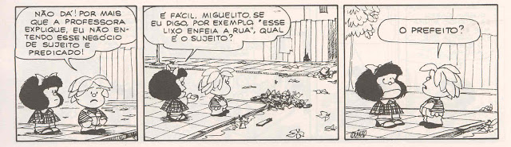

16) No segundo quadrinho, Mafalda procura ajudar seu amigo criando um exemplo que tenha sujeito e predicado. Diante disso, Identifique os termos essenciais e classifique cada um.

Bilhete ao futuro
Affonso Romano de Sant’Anna

Bela ideia essa de Cristóvam Buarque, ex-reitor da Universidade de Brasília e ex-ministro da Educação, de pedir às pessoas do nosso país que escrevessem um “bilhete ao futuro”. O projeto teve a intenção de recolher, no final dos anos 80, no século passado, uma série de mensagens que seriam abertas em 2089, nas quais os brasileiros expressariam suas esperanças e perplexidades diante do tumultuado presente do fabuloso futuro.
Oportuníssima e fecunda ideia. Ela nos colocou de frente ao século XXI, nos incitou a liquidar de vez o século XX e a sair da hipocondria político-social. Pensar o futuro sempre será um exercício de vida. O que projetar para amanhã? (…)

17) O acontecimento que originou esse texto está relacionado:

a) ao pedido feito pelo ex-reitor da Universidade de Brasília aos brasileiros.
b) à promoção do reitor da Universidade de Brasília.
c) à realização do reitor como mestre da Universidade de Brasília.
d) ao pedido feito pelo reitor da Universidade às pessoas de Brasília.
18) Segundo o cronista, o bilhete ao futuro:
a) incitaria as pessoas à revolta social e política no presente e no futuro.
b) incitaria as pessoas a liquidarem de vez com as ideias do século XX e do século XXI.
c) incitaria as pessoas a escreverem mensagens de desilusão.
d) incitaria as pessoas a “sair da hipocondria político-social”.

19) Leia a oração e classifique a conjunção destacada de forma correta:
“ Não pôde comparecer à festa, porque não estava se sentindo muito bem.”
a) ( ) conjunção adversativa
b) ( ) conjunção aditiva
c) ( ) conjunção explicativa
d) ( ) conjunção alternativa

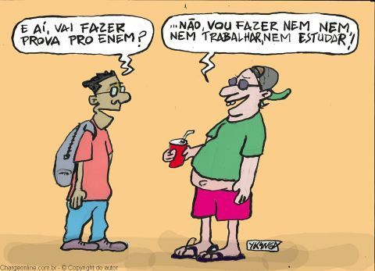
20) O segundo balão possui conjunções coordenativas classificadas em:
a) ( ) conjunção adversativa
b) ( ) conjunção aditiva
c) ( ) conjunção explicativa
d) ( ) conjunção alternativa

LEIA.

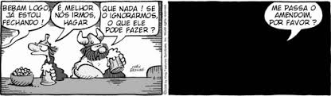

21) Na oração “Bebam logo, já estou fechando!” Temos:

(A) um período simples, formado por uma oração.
(B) um período composto por três orações.
(C) um período composto formado por duas orações.
(D) um período simples formado por duas orações.

22) No último quadrinho temos:

(A) uma frase, uma oração e um período simples.
(B) uma frase, duas orações e um período composto.
(C) duas frases, três orações e um período composto.
(D) nenhuma frase, uma oração e um período simples.

Leia a tira:

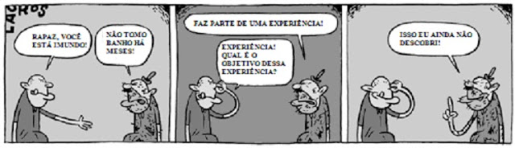

23) Qual é o predicado que aparece nas orações a seguir: “Você está imundo.”

a) Predicado verbal
b) Predicado nominal
c) Predicado verbo-nominal
d) Predicado conjugal
24) Consep-2012) Em “Nosso filho chegou atrasado.”, o predicado é
a) ( ) nominal.
b) ( ) verbal.
c) ( ) verbo-nominal.
d) ( ) predicativo do sujeito.

25) Leia o trecho da música Anna Júlia de Los Hermanos os versos a seguir:
Oh, Anna Júlia":
Sei que você já não quer o meu amor
Sei que você já não gosta de mim
Eu sei que eu não sou quem você sempre sonhou
Mas vou reconquistar o seu amor todo pra mim

Classificando sintaticamente a expressão destacada, pode-se dizer que ela exerce a função sintática de? Por quê?

26) Relacione as colunas de acordo com o tipo de aposto destacado nas orações.
I. explicativo
II. enumerativo
III. resumitivo
a) ( ) A morte, angústia de quem vive, ocorre ao acaso.
b) ( ) Senhora, romance de José de Alencar, sempre é citado em vestibulares e no Enem.
c) ( ) Nossa empresa possui três ideais fundamentais: qualidade, segurança e honestidade.
d) ( ) Espírito Santo, Minas Gerais, Rio de Janeiro e São Paulo, todos esses estados compõem a região sudeste do Brasil.

27) Classifique corretamente os termos das orações em destaque em aposto (explicativo, resumitivo ou enumerativo) ou vocativo.
I. Pedro, do departamento pessoal, ganhou o concurso de funcionário do mês.
II. Brasil, mostra a sua cara!
III. Minha irmã, Joana, foi aprovada no concurso ontem.
IV. Havia muita confusão no momento: choros, gritos, aplausos.
V. A vida, meu querido, não é um conto de fadas.
a) _________________________________________________________________
b) _________________________________________________________________
c) __________________________________________________________________
d) __________________________________________________________________
28) "Pedro José, quando você vai nos fazer uma visita?" Qual é a função do termo em destaque?
29) Os termos em destaque nas orações abaixo são, respectivamente:

- São Luís, capital do Maranhão, é uma cidade linda.
- Meninos, venham almoçar!

30)“Trabalhamos para comprar poucas coisas: biscoito, leite e carne.”A função sintática do termo em destaque é? Classifique-o.

